OC Pizza

Développement du système informatique d'un groupe de pizzerias

Dossier de conception technique

Version 1.0
Auteur
J. Rouzic
Développeur
A Faire :
- Remplacer manuellement les valeurs entre <>
- Les valeurs entre {{}} sont à renseigner dans les propriétés du document

Table des matières
1 -Versions 3
2 -Introduction 4
2.1 -Objet du document 4
2.2 -Références 4
3 -Architecture Technique 5
3.1 -Composants généraux 5
3.1.1 -Package A 5
3.1.1.1 -Composant X 5
3.1.1.2 -Composant Y 5
3.1.2 -Package B 5
3.1.2.1 -Composant Z 5
3.2 -Application Web 5
3.2.1 -Composants X 5
3.2.2 -Composants Y et Z 5
3.3 -Application XXX... 5
4 -Architecture de Déploiement 6
4.1 -Serveur de Base de données 6
4.2 -Serveur XXX 6
5 -Architecture logicielle 7
5.1 -Principes généraux 7
5.1.1 -Les couches 7
5.1.2 -Les modules 7
5.1.3 -Structure des sources 7
5.2 -Application Web 8
5.3 -Application Xxx 8
6 -Points particuliers 9
6.1 -Gestion des logs 9
6.2 -Fichiers de configuration 9
6.2.1 -Application web 9
6.2.1.1 -Datasources 9
6.2.1.2 -Fichier xxx.yyy 9
6.2.2 -Application Xxx 9
6.3 -Ressources 9
6.4 -Environnement de développement 9
6.5 -Procédure de packaging / livraison 9
6.6 -XXX 9
7 -Glossaire 10

Versions

Auteur | Date | Description | Version
J. Rouzic | 06/05/2019 | Création du document | 1

Introduction

Objet du document
Le présent document constitue le dossier de conception technique de l'application XXX…
Objectif du document…
Les éléments du présents dossiers découlent :
- de …
- ...

Références
Pour de plus amples informations, se référer également aux éléments suivants:
- DCF - Xxx : Dossier de conception fonctionnelle de l'application
- …

Architecture Technique

Composants généraux

Package A

Composant X
Description et rôle/objectif...

Composant Y

Package B

Composant Z

Application Web
La pile logicielle est la suivante :
- Application J2EE (JDK version 1.8) / PHP (version) / Python…
- Serveur d'application JOnAS 5.2.4 / ...

Diagramme UML de Composants

Composants X
Description et rôle/objectif...

Composants Y et Z

Application XXX...

Architecture de Déploiement
Diagramme UML de déploiement
Explication / commentaires si nécessaires...

Serveur de Base de données
Description
Caractéristiques techniques (ex: Serveur Linux Debian Jessie + PostgreSQL 9.6…)
Informations importantes / points particuliers

Serveur XXX
...

Architecture logicielle

Principes généraux
Les sources et versions du projet sont gérées par Git, les dépendances et le packaging par Apache Maven

Les couches
L'architecture applicative est la suivante :
- une couche business : responsable de la logique métier du composant
- une couche model : implémentation du modèle des objets métiers
- une couche consumer : couche d’accès à la base de données
- une couche webapp : réalise le modèle M.V.C

Les modules
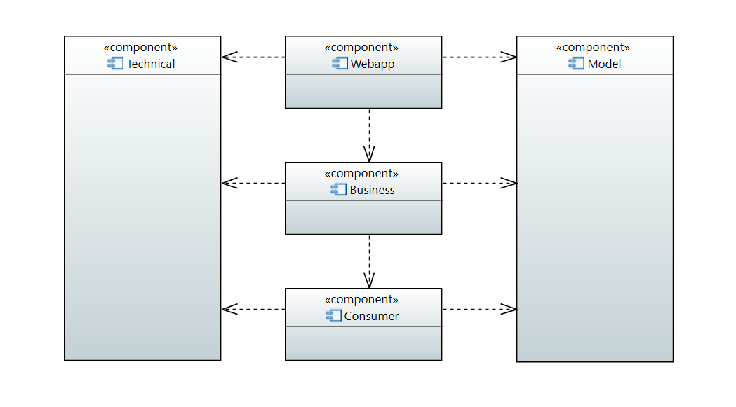

Structure des sources
La structuration des répertoires du projet suit la logique suivante :
les répertoires sources sont crées de façon à respecter la philosophie Maven (à savoir : « convention plutôt que configuration »)
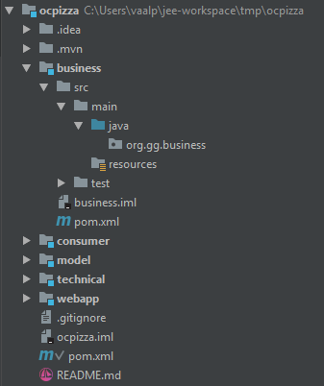

Application Web
…
Si besoin, diagramme UML de composants pour monter les différents modules et leur inter-dépendances

Application Xxx
…

Points particuliers

Gestion des logs
Les logs sont externalisé dans un fichier dont le path est défini dans application.properties (cf 6.2.1.2).

Fichiers de configuration

Application web

L’application web possède un fichier application.properties

Datasources
datasource.driverClassName=org.postgresql.Driver
datasource.url=jdbc:postgresql://localhost:5432/db-library
datasource.username=library-service
datasource.password=test123

Fichier application.properties

#Embedded tomcat server port
server.port=8081

# Logs settings
logging.level.com.gg.proj=INFO
logging.file=/C:/env/logs/library-client.log
logging.level.org.springframework=INFO

# i18n for internationalisation
spring.messages.basename=messages
spring.messages.encoding=UTF-8

Ressources
...

Environnement de développement
Intellij 2019.1

Procédure de packaging / livraison
mvn package

XXX
…

Glossaire

